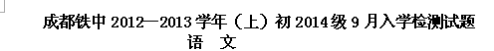
（满分150分，考试时间120分钟）
全卷分A卷和B卷，A卷满分100分，B卷满分50分；考试时间12O分钟
A卷(共100分)
第I卷(选择题共18分)
一、基础知识(共9分，每小题3分)
1.下列加点字注音错误的一项是：（ ）
A不必说碧绿的菜畦(qí)光滑的石井栏，高大的皂荚树，紫红的桑葚。
B山崖蓦（mù）然变成牛皮鼓面了，只听见隆隆，隆隆，隆隆。
C他们自以为是人，然而却因承受着某种他们感受不到的压力而沦为像蚂蚁一样的虫豸（zhì）。
D嘴巴被衔铁勒得变了形，腹侧留下一道道的疮（chuāng）痍或被马刺刮出一条条的伤疤。
2.下面语句中书写准确无误的一项是：（ ）
A仰之弥高 , 越高 , 攀得越起劲 ； 钻之弥坚 , 越坚 , 钻得越契而不舍 。
B现在只有三个疲惫、赢弱的人吃力地拖着自己的脚步，穿过那茫茫无际、像铁一般坚硬的冰雪荒原。
C人们并不是为了飞机而去冒生命的危险，同样农人也不是为了梨铧才去耕种。
D老斑羚的跳跃能力显然要比半大斑羚略胜一筹。
3.下列加点成语使用无误的一项：
A. 相同的文学主张和狂热的理想，共同的鉴赏能力与博学多识使他们两人常常是一拍即合。
B.妈妈每天都做很多家务，真是叱咤风云。
C.山中的景色令人陶醉，让我们进退维谷，流连忘返。
D.小李和小张非常喜欢音乐，一到休息日他们就寻欢作乐，沉醉于优美的音乐世界，
二、阅读下面的文言文，完成4～6题(共9分，每小题3分）
夸父逐日
夸父与日逐走，入日，渴欲得饮，饮于河、渭，河、渭不足，北饮大泽，未至，道渴而死。弃其杖，化为邓林。
共工怒触不周山
昔者共工与颛顼争为帝，怒而触不周之山，天柱折，地维绝。天倾西北，故日月星辰移焉；地不满东南，故水潦尘埃归焉。
4、下列加点字解释不正确的一项是：（ ）
A.河、渭不足： 够 B. 怒而触不周山：接触
C. 夸父与日逐走 ：竞跑、赛跑 D . 天柱折，地维绝：断
5.下列加点字的用法与“故日月星辰移焉”的“故”相同的项是：（ ）
A.温故而知新 B. 故人具鸡黍
C.故时有物外之趣 D. 而两狼之并驱如故
6.对课文理解有误的一项：（ ）
A. “怒而触不周之山”中的“怒”字表现共工的豪气、勇敢；也反映出他性格的暴躁、刚烈。
B.古代人民不了解自然现象，把各种自然现象归结于神的存在与作为。本文中用神话解释的自然现象是“天倾西北”“地不满东南”。
C. 夸父是一位执著、勇敢，敢于追求，乐于奉献，愿为人类造福的英雄。
D. 《夸父逐日》表现了古代人民已经了解自然，征服自然的伟大精神。
第Ⅱ卷(其他类题型共82分)
三、翻译、默写(10分)
7．把I卷文言文阅读材料中画横线的句子翻译为现代汉语(4分)
（1）未至，道渴而死。弃其杖，化为邓林。

（2）地不满东南，故水潦尘埃归焉。
8. 默写古诗文中的名句(6分)
（1）补写出下列名句中的上句或下句(任选其中两句)(2分)
①独怜幽草涧边生， 。（韦应物《滁州西涧》）
② ，杳杳钟声晚。（刘长卿《约客》）
③ ，寒光照铁衣。 （《木兰诗》）
（2）在王维的《竹里馆》和赵翼的《论诗》中任选一首默写(4分)

四、现代文阅读(12分)
一包花生 陈亦权
①海啸袭击了这座贫穷的海滨小镇，无数大树和房子被摧毁，包括小镇上唯一的学校——艾莱特小学。艾莱特是这所小学的校名，同时也是个人名，他是城里的一位富翁。
②以前，小镇没有自己的学校，孩子们都要走到五里路以外的另一座小镇上去读书。后来，镇长想在自己的镇上建一所学校，就四处奔走，最后在艾莱特富翁那里得到了筹建资金。学校建成后，为表示感谢，镇长把富翁的名字定为小学的校名。但一场海啸把这所学校完全摧毁了！
③ 镇长为此成天愁眉紧锁，他想再次去外面寻求帮助。
④几天之后，他敲响了艾莱特富翁的家门。“艾莱特先生，学校被海啸摧毁了，我希望能再次得到您的帮助！”镇长说。“我已经帮助过你们一次了，为什么我要再次帮助你们？”艾莱特说完，转身就往里走。镇长只好无奈地离开，这时艾莱特叫住了他：“你们一定缺少食物，我给你一包花生吧！”说完他把一包花生递到了镇长手上。
⑤镇长回到镇上。孩子们见到他，纷纷站起身来问：“艾莱特先生答应帮助我们了吗？”“非常抱歉，艾莱特先生只给我们这包花生，就这么一些，我只能分给每人几颗。”校长带着愧意说。孩子们看着镇长手中的花生，纷纷沮丧地低下了头。“不过，如果把这些花生种到地里去，不就可以长出许多花生吗？”镇长说。“太好了！我们的学校废墟旁边就有一块空地，就把这些花生种到那儿去吧！”孩子纷纷应和着说。说干就干，镇长立刻和孩子老师们一起动手，给那块空地锄了草翻了土，把花生种了下去。时间一天天过去，花生在孩子们的照看下发了芽，长出了绿叶。那一小包花生竟变成一大片绿油油的花生地。
⑥一天，镇长从这里经过，看到了这番景象， 心想： 。 于是镇长就每天带领孩子们一起清理废墟，捡石头、锯树木。半年之后，原先的废墟上已经堆起了一座小山似的石头和木料，但是要造一所学校还远远不够，镇长再次陷入了沉思。
⑦这天，镇长正呆呆地看着在太阳下读书的孩子们，突然听到从远处传来一阵嗒嗒的马蹄声。一辆豪华的大马车往这边驶来。车上坐着的竟然是艾莱特富翁。富翁从车子上跨了下来，朝那片绿油油的花生地看了看，问：“这是？”“那是您资助给我们的花生，我们没有吃掉，种了起来！”镇长说。“哦！”艾莱特带着赞赏的神色点了点头，接下来又指着那一堆材料说，“那又是什么呢？”“我们没有钱用来造学校，只能自己动手，那就是我们自己准备的材料！”镇长说。 艾莱特点了点头，围着正在读书的孩子们转了一圈，然后坐上马车离开了！
⑧三天后，镇长收到了一笔足以重建学校的汇款和一封信，信上写着：“尊敬的镇长！你对孩子们的爱深深感动了我，虽然校园依旧没有重建起来，但我看到了那么多的石头和木料，虽然一包花生没有填饱你们每个人的肚子，但我看到了那么大的一片花生地！我为我资助给你们一包花生深表愧疚，但我只是希望我所帮助的人，并不是一有困难就想着让别人帮忙的人，而是本身就热爱劳动的人。真正改变命运的，永远都是自己的劳动！”信的落款上，写着的名字是——艾莱特。 （选自《 意林 少年版》 2010年第4 期，有删改）
9.请用简洁的语言补充写出主要的故事情节（每处不超过4个字）( 3 分）
① ②筹款遭拒③ ④ ⑤富翁来访⑥得到善款
10. 阅读第⑥段，按要求答题。( 2分）
（1）划线词语“这番景象”指什么？

（2）请结合语境，在横线处补写镇长的心理活动。（30字左右）

11.文章主要刻画了两个人物，一个是镇长，一个是富翁，你最欣赏哪个人物？请说明理由。( 3 分)

12.结合文章最后一段，谈谈你对链接材料中受助者家长的看法。（字数不超过80字）（4 分）
【链接材料】丛飞，深圳著名歌手，在他37岁的短暂人生中，先后参加了400多场义演，捐赠钱物近300万元，是178名贫困孩子的“代理爸爸”。丛飞身患重病后，曾接到受助者家长的电话：“你不是说好要将我的孩子供到大学毕业吗？他现在正在读初中，你就不肯出钱了？你这不是坑人吗？” 当对方得知丛飞正患病住院没钱继续捐助时，就问：“那你什么时候治好病出来挣钱啊？”

五、作文(60分)
生活是更好的。仔细观察生活，认真体验生活，精彩无处不在。这些都值得你去珍藏。珍藏友谊，你会更快乐；珍藏童年，你会更充实……
请以“珍藏 ”为题，写一篇文章。
要求：选取一个角度来写；不得出现真实的人名、校名；不少于600字。

B卷(共50分)
一、文言文阅读（14分）
昔有长者子① ，入海取沉水② 。积有年载，方得一车，持来归家。诣市卖之，以其贵故，卒无买者。经历多日，不能得售③ 。心生疲厌，以为苦恼。见人卖炭，时得速售。便生念言：不如烧之作炭，可得速售。即烧为炭，诣市卖之，不得半车炭之价直④。世间愚人亦复如是。 （选自《百喻经》)
【 注释】 ① 长者子：年长有声望之人的儿子。② 沉水：即沉香木，因木质坚硬，能沉于水，故名。③ 售：卖出去。 ④ 直：通“值”。
1.解释下列句子中加点的词。（4 分）
① 方得一车 ② 以其贵故
③诣市卖之 ④ 世间愚人亦复如是
2.用现代汉语写出下面句子的意思。（6分）
诣市卖之，以其贵故，卒无买者。

即烧为炭，诣市卖之，不得半车炭之价直。

3.你从文中得到什么启示？( 4 分）

二、名著及现代文阅读(24分)
(一)名著阅读(4分)
4.《童年》是作者以 为原型创作的 小说三部曲中的第一部，。它讲述的是阿廖沙 这一年龄时期的童年生活，生动地再现了19世纪七八十年代 的生活状况。
(二)阅读下面的文章，完成5～9题(20分)
我愿为你收藏一粒盐
马德
那天下午，是两节语文课。留下作文题目后，学生们一改往日的慵懒，双眉紧锁，很快进入构思状态——班里静悄悄的，马上就要中考了。他们似乎一下子懂得了时间的珍贵。
窗外，冬天已经过去。垂柳虽在枯黄的枝柯间爆出了星点的绿，但风依旧格外大，春寒料峭，让人难以抵挡。教室正对着的，是学校阅览室。我见阅览室的管理员胖胖的人影一晃，一块小黑板就立在了学校的公示栏前，黑板上写着什么呢?我信步走出教室，去看个究竟。
原来是一个批评通告，寥寥数语：某某同学昨天偷了阅览室一本《散文》杂志，被当场抓住，希望大家引以为戒，不要再发生类似事情。一一被批评的学生，竟是我们班上的学生。我心头一紧，几乎想都没想，径直走向了阅览室。
管理员正低头整理着报纸，头顶上，一圈新长出的白发，在周边染过的黑发簇拥下，显得格外醒目。他见我神情异样，问我有什么事，我便直截了当向他说明了来意。我语气生硬地说：“被通报的学生是我们班上的，希望您赶在学生们下课之前把这块黑板撒了。”管理员的脸“腾”一下红了，他生气地说：“这是我的职责，用不着你来指手画脚。”那一刻，两个人剑拔弩张，气氛一下紧张起来。
那时候，我刚毕业没多久。我也不知道自己哪来的勇气和胆量，敢顶撞一位年逾花甲的老教师。片刻的沉默之后，我的语气缓和了下来。我说：“老师，是这样的，还有三个多月，就要中考了，如果学生们看到这个通告，一定会议论纷纷，这样的话，那个挨批评的同学压力肯定会非常大。我怕，我怕会影响他的中考……”
“可是，如果不批评，不给学生们一个警醒，我这里的杂志就要被学生偷完了。我看着阅览室，我也有自己的一份责任。”管理员似乎还在生气，但语气也明显缓和了许多。
“是的，我知道。可是，这个学生马上就要中考了……”我发现自己语塞，一时竟不知道说什么好。接下来，我的语调似乎在央求这位管理员了。他沉默了半晌，说：“这样吧，我也不为难你。黑板可以撤，但你必须保证，回去一定要批评你的学生。”“是，我会的，我会的。”我一边答应，一边飞也似的跑到公示栏前，把那块黑板取了回来，并当着管理员的面擦掉了那个通告。那一刻，仿佛擦掉了自己的一个错误，我擦完之后，站起身，如释重负。
是的，这是我接手的第一个毕业班，我不能让自己的学生有个三长两短。尽管，我的学生的确做错了。
之后，我曾经想把这件事情委婉地告诉那个犯错误的学生。但是，不知道为什么，我始终没有说。我不知道，我这样做，是对还是错。
临近中考的最后一次班会，我讲了很多，学生们也听得聚精会神。未了，我语重心长地说：“同学们，在你们成长的过程中，肯定犯过这样那样的错误，比如，也许因一时喜爱而‘拿’了阅览室的一本书，也许因一时糊涂考试时作了弊……然而。你们是否知道，有一些错误，你们犯过了，以为像一粒盐。会永久地溶在岁月中，没有人注意，也没有人计较。其实，我想告诉大家的是，这粒盐，原本并没有溶化掉，只是有人怕硌疼你们，悄悄地为你们收藏了起来。而我这里，就收藏着这样一粒。”
学生们一下子现出惊异的目光，你看看我，我看看你，继而重新把目光投到我身上。我扫视了班里一圈，笑了笑说：“是的，我这里的确有一粒。但是，我不想告诉你们，这粒盐是属于谁的。我愿意把这粒盐一直收藏下去，因为，我想用我的永久收藏，来换得这位同学的一辈子不去犯错误的心。”
我的话音刚落，教室里立即响起雷鸣般的掌声。那一刻，我突然哽咽着，说不出话来。
多年过去了，那次班会上的掌声，时时萦绕在我的耳畔……
5．联系上下文，解释下列句子中加点词语的含义。(4分)
(1)我不能让自己的学生有个三长两短。
答：
(2)这粒盐，原本并没有溶化掉。
答：
6．请说说你对文中画横线句子的理解。(4分)
答：
7.文章以“我愿为你收藏一粒盐”为题，有哪些好处?(4分)
答：
8．结合全文分析，“我”和“管理员”各有怎样的思想性格。(4分)
答：
9.对文中犯错学生的处理办法，“我”采取的是“收藏盐粒”的做法，有的老师也可能私下里当面给学生指出错误，你赞成哪种做法?为什么?(4分)
答：
三、语言应用(12分)
10.根据下面消息内容，将其概括为一句话新闻。(不超过15字)（4分)
本报北京12月23日电(记者刘毅) 12月23日8时54分，我国自主研制的第三颗业务静止气象卫星——风云二号E星在西昌卫星发射中心由长征三号甲运载火箭成功发射升空。
按照预定的飞控程序，风云二号E星将于约7天后定位于东经123.5°赤道上空。卫星定点后，中国气象局将对风云二号E星进行在轨测试。随后，E星将进入轨道存储备份模式，根据需要接替已超出设计寿命的风云二号C星，这对于确保我国静止气象卫星观测业务的连续稳定运行具有重要意义。
11.下图是“绿色食品”标志，请用简明的语言写出你对构图设计含义的探究结果。（4分）

12.每年的4月23日定为“世界图书和版权日”（也译为“世界读书日”、“世界书香日”），鼓励人们尤其是年轻人发现读书的乐趣，并以此对那些推动人类社会和文化进步的人们所做出的伟大贡献表示感谢和尊重。你所在的学校准备举办“读书节”活动，作为一名中学生，你应该积极行动起来，主动参与到这一活动中去。
请为你们班拟一个活动方案。（4分）
活动主题： （1分）
活动目的： （1分 （2分）

成都铁中2012—2013学年（上）初2014级9月入学检测试题（答案）
语文
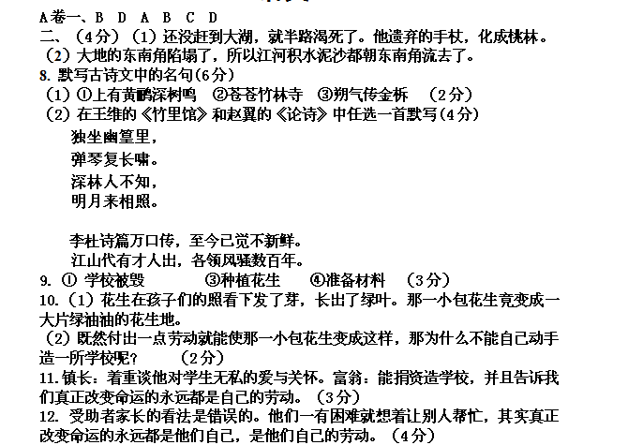B卷
一、文言文阅读（14分）
1 . ( 4 分）① 才② 因为③前往，到……去④这样2 . ①他前往市场卖沉香木，因为沉香木价格昂贵，最终没有买的人。( 3分）②他立即把所有的沉香木烧成了炭，再运到集市上去卖，结果还不能卖到半车炭的价钱。( 3分）3. ( 4分）做事情不能急于求成，不能见异思迁，要有恒心和耐心。（意思对即可）

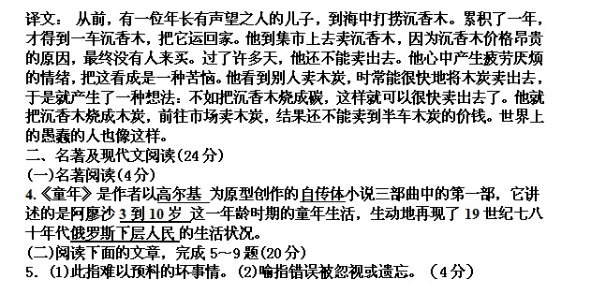6．对学生成长过程中所犯的错误，“我”不直接点明、批评，希望用这种不伤害学生的方式来换得学生自省，并永远保持自律。（4分）
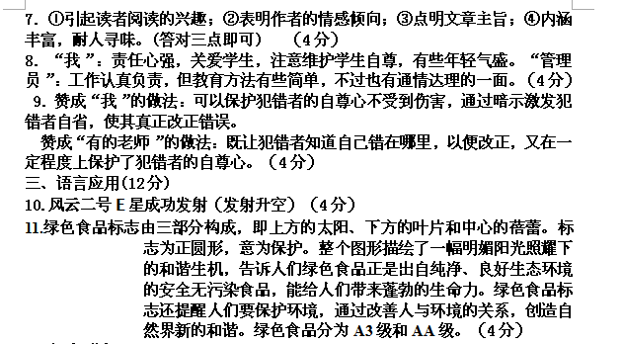

.ywzx8.com

